Finanziert durch das


Sofie Wünsch
Beratung + Projektkoordination: Berufsbildung
OeAD-GmbH
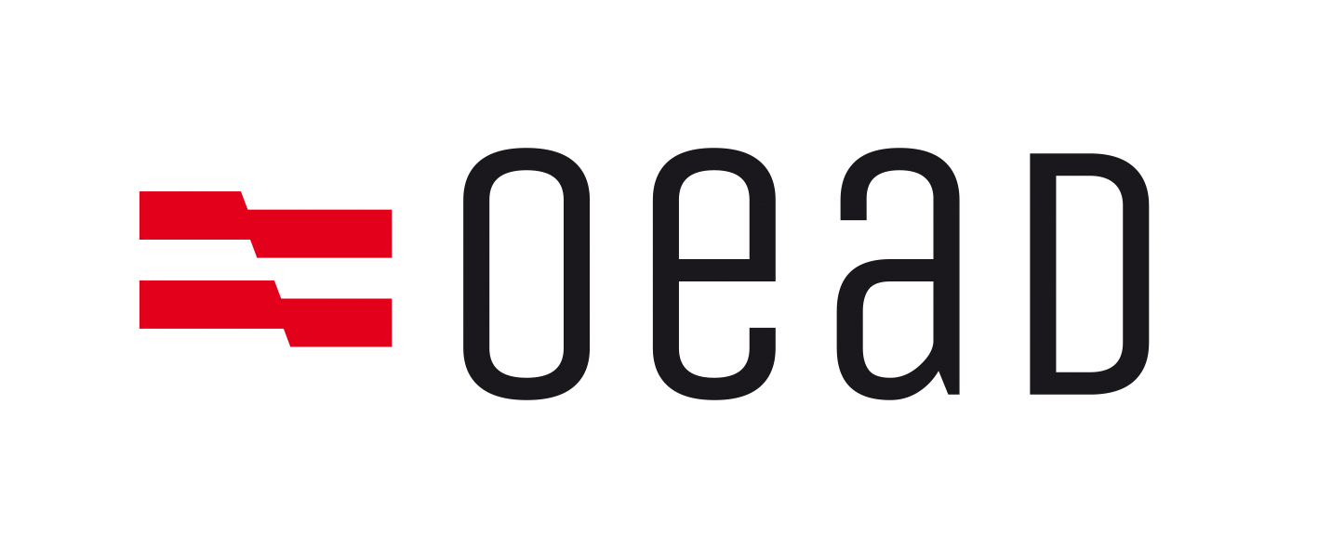

Bestätigung
für die Teilnahme an
_________________________________________
(Projekttitel)

im Rahmen von

K3-PROJEKTE
Kulturvermittlung mit Lehrlingen

________________________________________
(Vorname Nachname)

hat das Projekt aktiv mitgestaltet und mit Erfolg abgeschlossen.

Die Schwerpunkte der Projektarbeit lagen in der Auseinandersetzung mit kultureller Produktion und Präsentation, sowie in der Entwicklung persönlicher, sozialer und kultureller Kompetenzen.

_________________________________________
Projektleitung (Vorname Nachname)

_____________________
Datum

im Auftrag von / in Kooperation mit OeAD-GmbH - Agentur für Bildung und Internationalisierung

